PROJETO DE RESOLUÇÃO N° 38/2021
Dispõe sobre a constituição de uma comissão de assuntos relevantes para “Ações de Políticas Públicas relacionadas às Pessoas com Deficiências ou com Mobilidade Reduzida”, com a finalidade de promover estudos e pesquisas.

A Câmara Municipal de Itapevi, no de suas atribuições legais, R E S O L V E:
Art. 1° Fica criada a Comissão de Assuntos Relevantes para “Ações de Políticas Públicas relacionadas às Pessoas com Deficiências ou com Mobilidade Reduzida” com a finalidade de promover estudos e pesquisas; terá duração de 90 (noventa) dias, prorrogável por igual período se necessário e será composta por 5 (cinco) membros.
Art. 2° A comissão ora criada, sem prejuízos das atribuições definidas no artigo 1º, poderá:
I- Propor alterações na legislação municipal;

II- Promoção de políticas públicas com adoção de políticas sociais básicas de saúde, educação, habitação, transporte, desporte, lazer e cultura e comunicação;

III- Os recursos multifuncionais a que se refere o caput deste artigo são produtos, instrumentos, equipamentos, tecnologia adaptada ou especialmente projetada para melhorar a funcionalidade da pessoa, favorecendo a autonomia pessoal, total ou assistida.
IV- Solicitar informações aos órgãos competentes sobre matéria que envolva a saúde, acessibilidade e conscientização sobre os direitos e necessidades de pessoas com PcD.
Art. 3º As despesas decorrentes da execução desta Resolução correrão por conta das dotações orçamentárias próprias, suplementadas se necessário.
Art.4º Esta Resolução entra em vigor na data de sua publicação, revogando a Resolução nº 21/2021.

Sala das Sessões Bemvindo Moreira Nery, 24 de setembro de 2021.
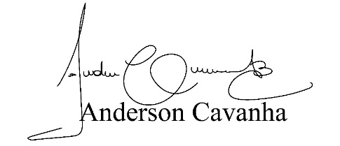
(Bruxão Cavanha – PL)
Vereador

